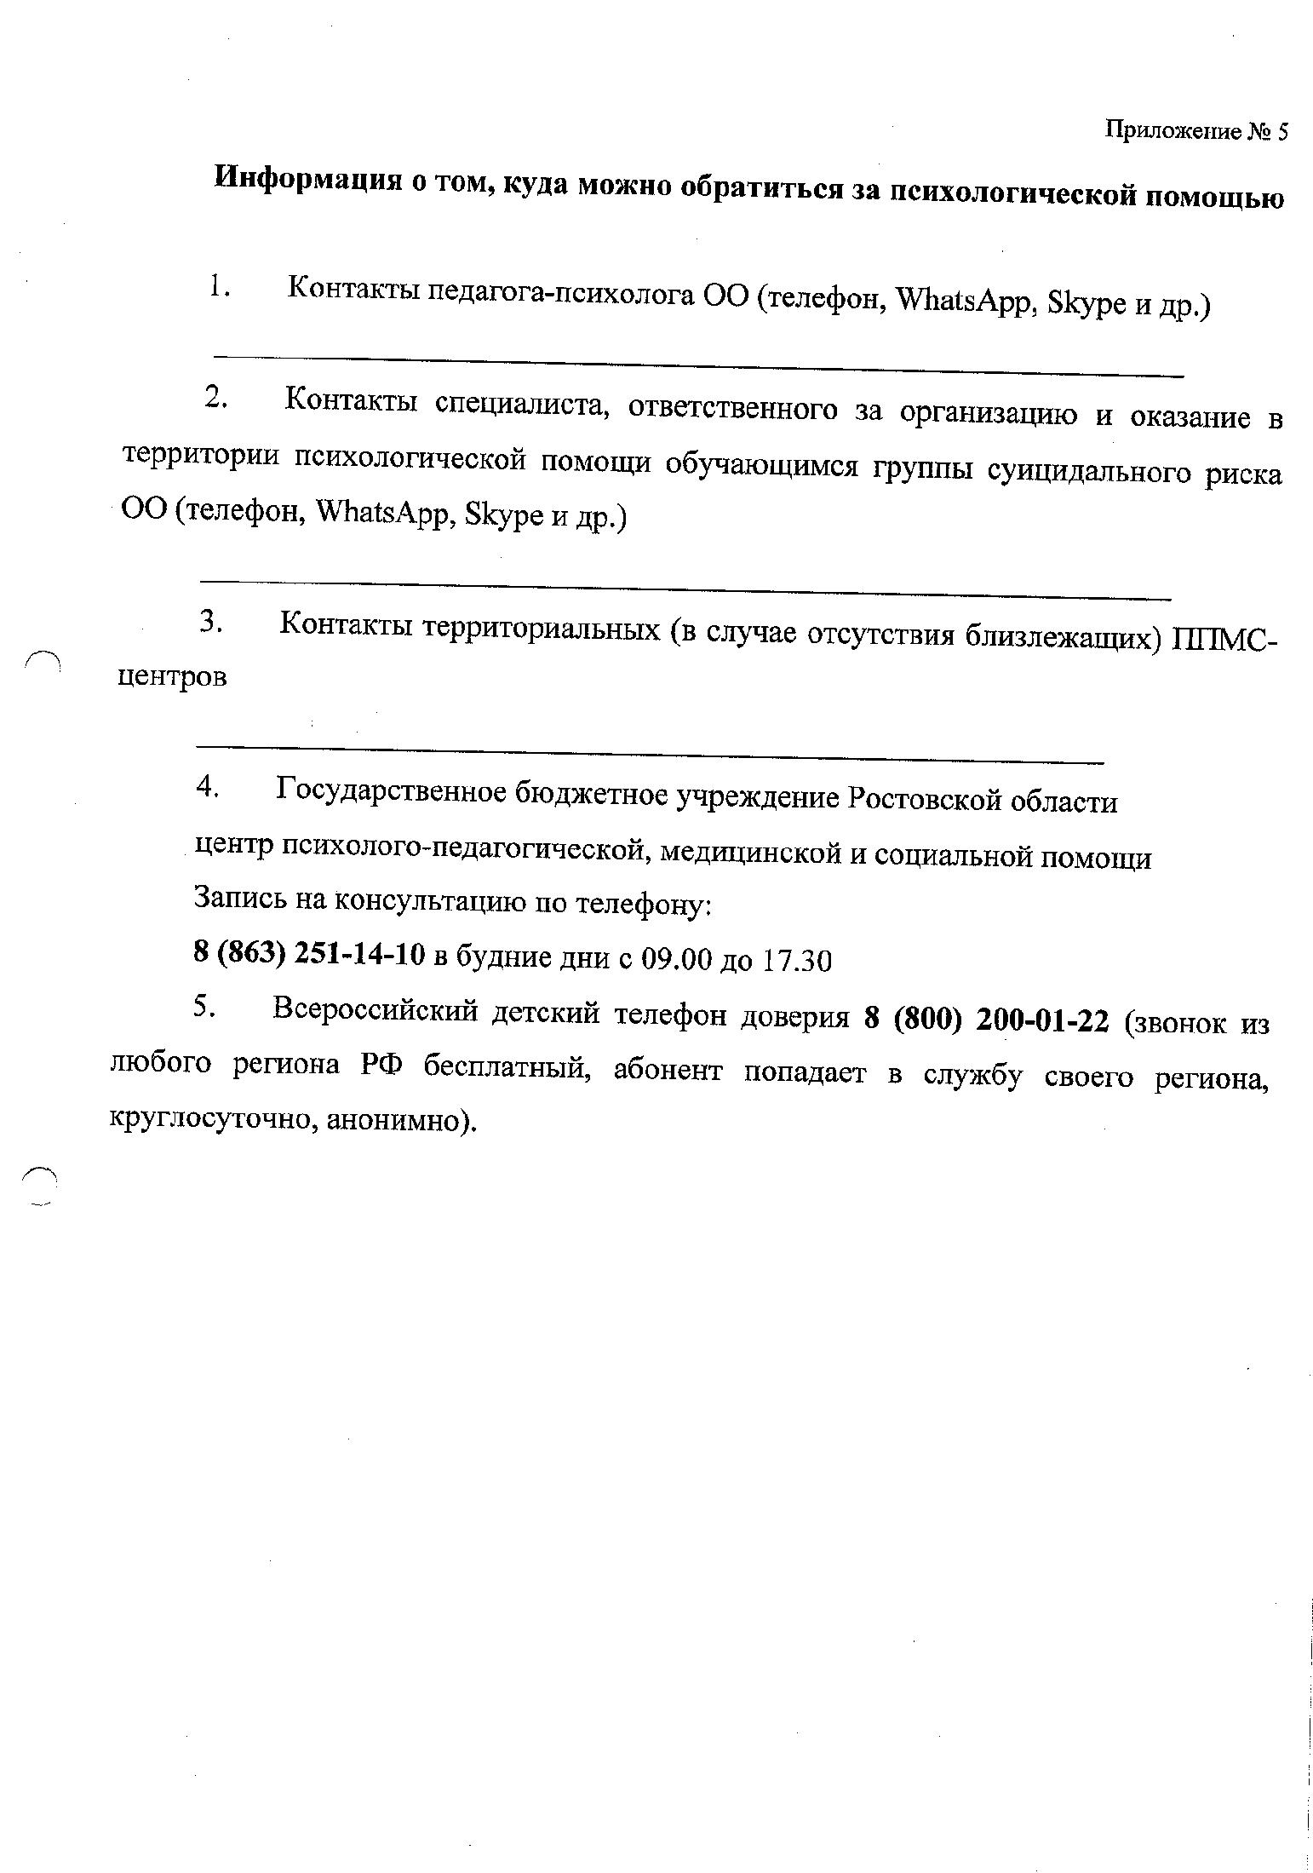

Рожкова Кристина Анатольевна, 89287722616

Мокрая Юлия Александровна, 89281697271